**«БЫСТРОГОРСКИЙ ВЕСТНИК»**

**Информационный бюллетень МО «Быстрогорское сельское поселение»**

**Пятница 30 ноября 2018 года**

**№ 29**

**Официальное средство массовой информации Быстрогорского сельского поселения «Быстрогорский вестник» издается на основании Решения Собрания депутатов Быстрогорского сельского поселения от 4.04.2012г. № 178-СД, Постановления Администрации Быстрогорского сельского поселения от 19.04.2012г. №76. Документы, публикуемые в «Быстрогорском вестнике» соответствуют оригиналам и имеют юридическую силу.**

**ПОСТАНОВЛЕНИЕ**

**«19» ноября 2018 г. № 100 п. Быстрогорский**

О назначении публичных слушаний по проекту постановления

Главы Администрации Быстрогорского сельского поселения

«О предоставлении гр. Лысенко Алексею Леонидовичу

разрешения на отклонение от предельных параметров

разрешенного строительства объекта на земельном

участке с учетом отступа за линию регулируемой

застройки на 1,4 метра по боковой меже

по адресу: Ростовская область, Тацинский район,

п. Быстрогорский, ул. Зеленая, д. 5»

В соответствии с решением Собрания депутатов Быстрогорского сельского поселения 02 июля 2018 г. № 38.1 – СД «Об утверждении Положения о порядке проведения публичных слушаний (общественных обсуждений) по вопросам градостроительной деятельности на территории в Быстрогорского сельского поселения», на основании заявления гр. Лысенко А.Л.,

ПОСТАНОВЛЯЮ:

1. Назначить проведение публичных слушаний по проекту постановления Главы Администрации Быстрогорского сельского поселения «О предоставлении гр. Лысенко Алексею Леонидовичу разрешения на отклонение от предельных параметров разрешенного строительства объекта на земельном участке с учетом отступа за линию регулируемой застройки на 1,4 метра по боковой меже по адресу: Ростовская область, Тацинский район, п. Быстрогорский, ул. Зеленая, 5» в здании Администрации Быстрогорского сельского поселения, в 17-00 часов, через 14 дней с момента опубликования информации о публичных слушаниях в средствах массовой информации.

2. Уполномоченным органом по проведению публичных слушаний утвердить организационный комитет по проведению публичных слушаний в составе:

- С.Н. Кутенко – Глава Администрации Быстрогорского сельского поселения;

- А.А. Мышанский – начальник сектора организационно – правовой работы Администрации Быстрогорского сельского поселения;

- Д.В. Дрыгин – главный специалист Администрации Быстрогорского сельского поселения;

- Д.А. Рыбалкин – ведущий специалист сектора архитектуры и градостроительства Тацинского района;

- Н.М. Ермакович – депутат Быстрогорского сельского поселения.

3.Организационному комитету по проведению публичных слушаний оповестить жителей Быстрогорского сельского поселения о вопросе, выносимом на публичные слушания, инициаторе проведения публичных слушаний, времени и месте их проведения, адрес помещения, в котором можно ознакомиться с полной информацией о подготовке и проведении публичных слушаний, подать заявку для выступления на публичных слушаниях.

4. Контроль за исполнением постановления оставляю за собой.

**Глава Администрации**

**Быстрогорского сельского поселения С. Н. Кутенко**

**РЕШЕНИЕ**

#### 

|  |  |
| --- | --- |
| О внесении изменений в решение Собрания депутатов Быстрогорского сельского поселения от 30.10.2017 года № 19.1 «О передаче муниципальным образованием «Быстрогорское сельское поселение» осуществления части полномочий по решению вопросов местного значения муниципальному образованию «Тацинский район» |  |

|  |  |
| --- | --- |
| **Принято Собранием депутатов Быстрогорского сельского поселения** | **21 ноября 2018 года** |

В соответствии со ст.9 Бюджетного кодекса Российской Федерации и на основании п.4 ст.15 Федерального закона от 06.10.2003 № 131-ФЗ «Об общих принципах организации местного самоуправления в Российской Федерации»

1. Передать в 2019 году и на плановый период 2020 и 2021 годов осуществление части полномочий по решению вопросов местного значения муниципального образования «Быстрогорское сельское поселение» муниципальному образованию «Тацинский район» согласно приложению №1 к настоящему решению.
2. Обеспечить предоставление межбюджетных трансфертов на осуществление части полномочий по решению вопросов местного значения в соответствии с Положением о порядке и условиях предоставления межбюджетных трансфертов из бюджета Быстрогорского сельского поселения бюджету муниципального района на осуществление части полномочий органа местного самоуправления поселения органом местного самоуправления муниципального района.
3. Объем межбюджетных трансфертов на осуществление части полномочий по решению вопросов местного значения определить в соответствии с Методикой расчета и распределения межбюджетных трансфертов из бюджета Быстрогорского сельского поселения бюджету муниципального района на осуществление части полномочий органа местного самоуправления поселения органом местного самоуправления муниципального района согласно приложению №2 к настоящему решению.
4. Сектору экономики и финансов администрации Быстрогорского сельского поселения при формировании бюджета на 2019 год и на плановый период 2020 и 202 годов учесть расходы по осуществлению части полномочий по решению вопросов местного значения, переданных муниципальному образованию «Тацинский район» согласно приложению 1 к настоящему решению.
5. Настоящее решение вступает в силу со дня его официального опубликования. Пункт первый настоящего решения вступает в силу с 1 января 2019 года.

6. Контроль за исполнением данного решения возложить на постоянную комиссию по экономической реформе, бюджету, налогам, муниципальной собственности .

Председатель Собрания

депутатов - Глава Быстрогорского

сельского поселения Т.А. Янченко

п. Быстрогорский

21 ноября 2018 года

№ 44-СД

Приложение № 1

к решению Собрания депутатов

Быстрогорского сельского поселения

от 21.11.2018г № 44-СД

«О внесении изменений в решение

Собрания депутатов Быстрогорского

сельского поселения от 30.10.2017 года

№ 19.1 «О передаче муниципальным образованием

«Быстрогорское сельское поселение»

осуществления части полномочий по решению

вопросов местного значения муниципальному

образованию «Тацинский район»

**Перечень полномочий, частично передаваемых органом местного самоуправления Быстрогорского сельского поселения органу местного самоуправления муниципального района**

|  |  |
| --- | --- |
| Наименование передаваемого полномочия | Статьи и пункты Федерального закона от 06.10.2003 № 131-ФЗ «Об общих принципах местного самоуправления в Российской Федерации» |
| Участие в предупреждении и ликвидации последствий чрезвычайных ситуаций в границах поселения, в части содержания специалиста | п. 8 ч. 1 ст. 14 |
| На осуществление внешнего муниципального финансового контроля, в части содержания специалиста | ст. 38 |
| На осуществление внутреннего муниципального финансового контроля, в части содержания специалиста | п.1 ч.1 ст. 14 |

Приложение №2

к решению Собрания депутатов

Быстрогорского сельского поселения

от 21.11.2018 г № 44-СД

«О внесении изменений в решение

Собрания депутатов Быстрогорского

сельского поселения от 30.10.2017 года

№ 19.1 «О передаче муниципальным образованием

«Быстрогорское сельское поселение»

осуществления части полномочий по решению

вопросов местного значения муниципальному

образованию «Тацинский район»

**Методика расчета и распределения межбюджетных трансфертов из бюджета Быстрогорского сельского поселения бюджету муниципального района на осуществление части полномочий органа местного самоуправления поселения органом местного самоуправления муниципального района**

1. Объем иных межбюджетных трансфертов на участие в предупреждении и ликвидации последствий чрезвычайных ситуаций в границах поселения, в части содержания специалиста рассчитывается по формуле

С=(Д+М)*(Чп/Чр)

где С – размер иных межбюджетных трансфертов, предоставляемых муниципальному району на реализацию части полномочий;

Д – денежное содержание, ежегодная компенсация на лечение работника органа местного самоуправления муниципального района, осуществляющего переданные полномочия, рассчитанные по должности специалиста 1 категории в соответствии с нормативными правовыми актами муниципального района об оплате труда муниципальных служащих, с учетом планируемого роста должностных окладов муниципальных служащих;

М – расходы на обеспечение деятельности работника органа местного самоуправления муниципального района, осуществляющего переданные полномочия на 1 работника;

Чп – численность населения в поселении;

Чр – численность населения в районе.

1. Объем иных межбюджетных трансфертов на осуществление внешнего муниципального финансового контроля рассчитывается по формуле

С=(Д+М)*(Чп/Чр)

где С – размер иных межбюджетных трансфертов, предоставляемых муниципальному району на реализацию части полномочий;

Д – денежное содержание, ежегодная компенсация на лечение работника органа местного самоуправления муниципального района, осуществляющего переданные полномочия, рассчитанные по должности ведущего специалиста в соответствии с нормативными правовыми актами муниципального района об оплате труда муниципальных служащих, с учетом планируемого роста должностных окладов муниципальных служащих;

М – расходы на обеспечение деятельности работника органа местного самоуправления муниципального района, осуществляющего переданные полномочия на 1 работника;

Чп – численность населения в поселении;

Чр – численность населения в районе.

**РЕШЕНИЕ**

|  |
| --- |
| **О внесении изменений в решение Собрания депутатов Быстрогорского сельского поселения от 24.10.2017 г. № 18-СД «Об утверждении Правил благоустройства и санитарного содержания территории**  **Быстрогорского сельского поселения»** |

|  |  |
| --- | --- |
| **Принято**  **Собранием депутатов** | **21 ноября 2018 года** |

В целях приведения «Правил благоустройства и санитарного содержания территории Быстрогорского сельского поселения» в соответствие с федеральным и областным законодательством, в соответствии со статьей 14 Федерального закона от 06.10.2003 г. № 131-ФЗ «Об общих принципах организации местного самоуправления в Российской Федерации»:

1. Внести изменения в решение Собрания депутатов Быстрогорского сельского поселения от 24.10.2017 г. № 18-СД «Об утверждении Правил благоустройства и санитарного содержания территории Быстрогорского сельского поселения», изложив приложение к решению в новой редакции, согласно приложению к настоящему решению:

1.1. абз. 33 п. 1.7 раздела 1 приложения к решению изложить в новой редакции:

«несанкционированная свалка мусора – скопление отходов производства и потребления, возникшее в результате их самовольного (несанкционированного) сброса (размещения) или складирования, на площади свыше 50 квадратных метров и объемов свыше 30 кубических метров»;

1.2. в п. 1.7 раздела 1 приложения к решению добавить абзац следующего содержания:

«свалочный очаг - скопление отходов (мусора), возникшее в результате самовольного (несанкционированного) размещения, объемом до 30 кубических метров и (или) на площади до 50 квадратных метров»;

1.3. п. 2.1.1.2 раздела 2 приложения к решению изложить в новой редакции:

«2.1.1.2. Складировать строительные материалы на улицах, тротуарах, газонах, перекрывать внутриквартирные проезды и подъезды к домам без разрешения главы администрации Тацинского сельского поселения. Разрешение на складирование строительных материалов выдается сроком до трех месяцев в период с 15 апреля по 15 октября»;

1.4. в раздел 3.6 приложения к решению изложить в новой редакции п. 3.6.7, добавить п. 3.6.8 следующего содержания:

«3.6.7. Для предотвращения засорения улиц, площадей и других общественных мест мусором устанавливаются урны. Ответственными за установку урн являются:

- домоуправления, жилищно-эксплуатационные участки, предприя­тия, организации, учебные учреждения – около своих зданий, как пра­вило, у входа и выхода;

- торгующие организации – у входа и выхода из торговых помеще­ний, у палаток, ларьков, павильонов и т.д.;

- администрации рынков – у входа, выхода с территории рынка и через каждые 25 метров по территории рынка;

- автозаправочные станции, пункты придорожного сервиса, авторемонтные мастерские – у каждой раздаточной колонки и входа выхода в административные здания и ремонтные боксы;

- в иных случаях ответственные определяются правовым актом органов местного самоуправления сельского поселения.

3.6.8. Урны должны содержаться ответственными организациями в исправном и опрятном состоянии, очищаться от мусора по мере его накопления, но не реже одного раза в сутки»;

1.5. п. 3.8.9 раздела 3.8 приложения к решению изложить в новой редакции:

«3.8.9. Ответственность за сохранность зеленых насаждений и уход за ними возлагается:

- В садах, скверах, парках культуры и отдыха, вдоль улиц и автомагистралей – на организации, эксплуатирующие указанные объекты, либо закрепленные за ними.

- У домов по фасаду вдоль проезжей части улиц и во дворах на владельцев (пользователей) домовладений, зданий и строений.

- На территориях предприятий, учреждений, школ, больниц и т.д. и прилегающих к ним территориях – на администрации пред­приятий и организаций»;

1.6. в раздел 3.20 приложения к решению добавить п. 3.20.9 и п. 3.20.10 следующего содержания:

«3.20.9. Фасады зданий, строений и сооружений не должны иметь ви­димых повреждений (разрушения отделочного слоя и водосточных труб, воронок, изменения цветового фона и т.п.), занимающих более 10% фасадной поверхности.

3.20.10. Необходимость и периодичность проведения работ по ремонту и окраске фасадов зданий определяются:

- владельцами исходя из существующего состояния фасада;

- администрацией сельского поселения – с обязательной выдачей соответствующих предписаний»;

1.7. в раздел 3.18 приложения к решению добавить п. 3.18.5 следующего содержания:

«3.18.5. Запрещается наклеивание и развешивание на зданиях, заборах, павильонах пассажирского транспорта, опорах освещения, деревьях каких-либо объявлений и других информационных сообщений»;

1.8. в раздел 3.22 приложения к решению добавить п. 3.22.4 следующего содержания:

«3.22.4. При проведении указанных работ запрещается складирование строительных материалов, строительного мусора на территории, прилегающей к объекту. Остатки строительных материалов, грунта и строительный мусор убираются в процессе производства работ ежедневно»;

1.9. п. 2.1.1.4 раздела 2 приложения к решению изложить в новой редакции:

2.1.1.4. Сбрасывать смет и бытовой мусор на крыши колодцев, водоприемные решетки ливневой канализации, лотки, кюветы. Производить выпуск канализационных стоков открытым способом в дренажные канавы, приемные лотки дождевых вод, проезжую часть, водные объекты и на рельеф местности»;

1.10. п. 2.1.1.6 раздела 2 приложения к решению изложить в новой редакции:

«2.1.1.6. Бросать окурки, бумагу, мусор на газоны, тротуары, территории улиц, площадей, дворов, в парках, скверах и других общественных местах. Сорить на улицах, площадях и в других общественных ме­стах, выставлять тару с мусором и пищевыми отходами на улицы»;

1.11. п. 2.1.1.7 раздела 2 приложения к решению изложить в новой редакции:

«2.1.1.7. Сжигать мусор, листву и сухую растительность, обрезки деревьев, тару, бытовые и производственные отходы, разводить костры, в том числе на внутренних территориях предприятий и частных домовладений»;

1.12. в п. 3.22 раздела 3 приложения к решению добавить п. 3.22.5 следующего содержания:

«3.22.5. Ответственность за содержание законсервированного объ­екта строительства (долгостроя) возлагается на балансодержателя (заказчика-застройщика)»;

2. Настоящее решение подлежит опубликованию в установленном порядке в периодическом информационном бюллетене «Быстрогорский вестник» и на официальном сайте Быстрогорского сельского поселения в информационно-телекоммуникационной сети Интернет.

3. Контроль за исполнением настоящего решения возложить на постоянную комиссию по вопросам промышленности, транспорта, связи, ЖКХ, охраны окружающей среды (Ермакович Н.М.).

Глава Быстрогорского

сельского поселения Т.А. Янченко

п. Быстрогорский

21 ноября 2018 года

№ 45-СД

**ПОСТАНОВЛЕНИЕ**

**26 ноября 2018 г № 101 п. Быстрогорский**

**Об утверждении перечня должностных**

**лиц администрации Быстрогорского сельского**

**поселения, уполномоченных составлять протоколы**

**об административных правонарушениях**

В соответствии с "Кодексом Российской Федерации об административных правонарушениях" от 30.12.2001 N 195-ФЗ, законом Ростовской области от 25.10.2002 N 273-ЗС "Об административных правонарушениях",

**ПОСТАНОВЛЯЮ:**

1.Утвердить  перечень   должностных   лиц  Администрации Быстрогорского сельского поселения, которые уполномочены  составлять   протоколы  об административных правонарушениях на территории Быстрогорского сельского  поселения  в соответствии с законом Ростовской области от 25.10.2002 N 273-ЗС "Об административных правонарушениях" согласно приложению к настоящему Постановлению.

2. Признать утратившим силу Постановление Администрации Быстрогорского сельского поселения от 12.09.2018 года № 84 «Об утверждении перечня должностных лиц, уполномоченных составлять протоколы об административных правонарушениях».

3. Настоящее Постановление подлежит опубликованию в периодическом печатном издании муниципального образования «Быстрогорское сельское поселение» бюллетене «Быстрогорский вестник» и на официальном сайте муниципального образования «Быстрогорское сельское поселение»

4. Настоящее Постановление вступает в силу со дня его официального опубликования

5. Контроль за выполнением Постановления оставляю за собой.

Глава Администрации

Быстрогорского

сельского поселения С. Н. Кутенко

Приложение

к Постановлению Быстрогорского

**сельского поселения**

**от 26 ноября 2018 г. № 101**

Перечень

должностных лиц администрации,  уполномоченных  составлять протоколы об административных правонарушениях

1.Начальник сектора организационно-правовой работы администрации Быстрогорского сельского поселения **уполномочен составлять протоколы об административных  правонарушениях,   предусмотренных  статьями:** статьями 2.2-2.7; статьей 2.10; статьей3.2; статьей 4.1; статьей 4.4; статьей 4.5; статьей 5.1; статьей 5.2;статьей 7.1; статьей 7.2; статьями 8.1; частью 2 статьи 9.1; статьей 9.3 **закона Ростовской области от 25.10.2002 N 273-ЗС "Об административных правонарушениях".**

2. Главный специалист по вопросам имущественных и земельных отношений, ЖКХ (жилищно-коммунального хозяйства), благоустройства, архитектуры, строительства, транспорта, связи природоохранной деятельности Администрации Быстрогорского сельского поселения **уполномочен составлять протоколы об административных  правонарушениях,   предусмотренных  статьями:** статьями 2.2-2.7; статьей 2.10; статьей3.2; статьей 4.1; статьей 4.4; статьей 4.5; статьей 5.1; статьей 5.2;статьей 7.1; статьей 7.2;статьями 8.1; частью 2 статьи 9.1; статьей 9.3 **закона Ростовской области от 25.10.2002 N 273-ЗС "Об административных правонарушениях".**

|  |  |  |  |
| --- | --- | --- | --- |
| **РЕШЕНИЕ**   |  | | --- | | **О досрочном прекращении полномочий депутата Собрания депутатов Быстрогорского сельского поселения четвертого созыва Середняк Татьяны Николаевны** | |  |  |

|  |  |
| --- | --- |
| **Принято**  **Собранием депутатов** | **28 ноября 2018 года** |

В соответствии с пунктом 2 части 10 статьи 40 Федерального закона от 6 октября 2003 года № 131-ФЗ «Об общих принципах организации местного самоуправления в Российской Федерации», пунктом 2 части 13 статьи 32 Устава муниципального образования «Быстрогорское сельское поселение», на основании личного заявления Середняк Татьяны Николаевны о сложении депутатских полномочий от 19.11.2018 года, Собрание депутатов Быстрогорского сельского поселения

**РЕШИЛО:**

1. Считать полномочия депутата Собрания депутатов Быстрогорского сельского поселения четвертого созыва Середняк Татьяны Николаевны, избранного по многомандатному избирательному округу №2, выдвинутого Ростовским региональным отделением Всероссийской политической партии «ЕДИНАЯ РОССИЯ», досрочно прекращенными с 28.11.2018 года.

2. Опубликовать настоящее Решение.

1. Направить настоящее Решение в Территориальную избирательную комиссию Тацинского района Ростовской области, Собрание депутатов Тацинского района.
2. Настоящее Решение вступает в силу со дня его принятия.
3. Контроль за исполнением настоящего Решения возложить на председателя Собрания депутатов – главу Быстрогорского сельского поселения Т.А Янченко.

Председатель Собрания депутатов-

глава Быстрогорского сельского поселения Т.А Янченко

**п. Быстрогорский**

**№ 46-СД**

##### РЕШЕНИЕ

|  |
| --- |
| О назначении публичных слушаний по проекту решения Собрания депутатов Быстрогорского сельского поселения «О бюджете Быстрогорского сельского поселения Тацинского района на 2019 год и плановый период 2020 и 2021 годов» |

|  |  |
| --- | --- |
| **Принято Собранием депутатов Быстрогорского сельского поселения** | **«28» ноября 2018 года** |

В соответствии со ст. 28 Федерального закона от 06.10.2003 г. №131-ФЗ «Об общих принципах организации местного самоуправления в Российской Федерации», статьей 13 Устава муниципального образования «Быстрогорское сельское поселение», решением Собрания депутатов Быстрогорского сельского поселения от 30 октября 2013г. № 57-СД «О публичных слушаниях по проектам решений Собрания депутатов Быстрогорского сельского поселения о бюджете Быстрогорского сельского поселения Тацинского района и об отчете об исполнении бюджета Быстрогорского сельского поселения Тацинского района», в целях обеспечения прав граждан на участие в осуществлении местного самоуправления, учета их мнения при принятии муниципальных правовых актов, затрагивающих их права и интересы, в связи с принятием бюджета на 2019 год и плановый период 2020-2021 годов,

1. Назначить поведение публичных слушаний по проекту решения Собрания депутатов Быстрогорского сельского поселения «О бюджете Быстрогорского сельского поселения Тацинского района на 2019 год и плановый период 2020 и 2021 годов» в здании МБУК «БСДК» по адресу: п. Быстрогорский ул. Волгодонская д. 5 на 16:00 часов на 7 декабря 2018 года.

2. Уполномоченным органом по проведению публичных слушаний утвердить организационный комитет по проведению публичных слушаний в составе:

Грамм Татьяна Александровна, депутат Собрания депутатов Быстрогорского сельского поселения;

Кутявина Анастасия Ивановна, депутат Собрания депутатов Быстрогорского сельского поселения;

Мащенко Людмила Петровна, депутат Собрания депутатов Быстрогорского сельского поселения;

Боровик Надежда Федоровна, начальник сектора экономики и финансов Администрации Быстрогорского сельского поселения;

Петров Вениамин Николаевич, Главный бухгалтер Администрации Быстрогорского сельского поселения;

3. Организационному комитету по проведению публичных слушаний оповестить жителей муниципального образования «Быстрогорское сельское поселение» о вопросе, выносимом на публичные слушания, инициаторе проведения публичных слушаний, времени и месте их проведения, контактную информацию комиссии по проведению публичных слушаний, адрес помещения, в котором можно ознакомиться с полной информацией о подготовке и проведении публичных слушаний, подать заявку для выступления на публичных слушаниях, время (режим) ознакомления, подачи заявки.

3. Настоящее решение вступает в силу со дня его официального опубликования.

4. Контроль за исполнением данного решения возложить на постоянную комиссию по бюджету, налогам и собственности (Председатель комиссии - Грамм Т.А.).

**Председатель Собрания депутатов-**

**глава Быстрогорского сельского поселения Т.А. Янченко**

**п. Быстрогорский**

**№ 47-СД**

**РЕШЕНИЕ**

**«Об утверждении прогнозного**

**плана приватизации на 2018 год**

**и на плановый период 2019 и 2020 годов»**

|  |  |
| --- | --- |
| **Принято Собранием депутатов Быстрогорского сельского поселения** | **28 ноября 2018 года** |

В соответствии с Федеральным законом от 21 декабря 2001 г. № 178-ФЗ «О приватизации государственного и муниципального имущества» и в целях реализации единой государственной политики в сфере приватизации,

1. Утвердить прогнозный плана приватизации на 2018 год и на плановый период 2019 и 2020 годов согласно приложению к настоящему Решению.

2. Настоящее решение вступает в силу со дня его официального опубликования (обнародования).

3. Контроль за исполнением данного решения возложить на постоянную комиссию по бюджету, налогам и собственности Собрания депутатов Быстрогорского сельского поселения четвертого созыва. (Грамм Т.А)

Председатель Собрания депутатов-

глава Быстрогорского сельского поселения Т.А Янченко

п. Быстрогорский

28 ноября 2018 г.

№ 48 - СД

Приложение

к решению Собрания депутатов

Быстрогорского сельского поселения

от 28.11.2018 г № 48- СД

**Прогнозный план (программа) приватизации**

**Муниципального имущества Быстрогорского сельского поселения**

**на 2018 год и на плановый период 2019 и 2020 годов**

Прогнозный план (программа) приватизации муниципального имущества Быстрогорского сельского поселения на 2018 год и на плановый период 2019 и 2020 годов (далее - Программа приватизации) разработан в соответствии с требованиями Федерального закона от 21.12.2001 года № 178-ФЗ «О приватизации государственного и муниципального имущества», Областного закона от 18 июля 2002 года № 255-ЗС «О приватизации государственного имущества Ростовской области», бюджетного законодательства, статьи 24 пункта 5 Устава муниципального образования «Быстрогорское сельское поселение»

Раздел. 1

**Основные направления реализации политики в сфере приватизации муниципального имущества Быстрогорского сельского поселения**

Основными задачами приватизации муниципального имущества Быстрогорского сельского поселения в 2018 году и плановом периоде 2019 и 2020 годов являются:

- приватизация муниципального имущества, которое не является необходимым для обеспечения выполнения муниципальных функций и полномочий;

- формирование доходов бюджета Быстрогорского сельского поселения.

Максимальная бюджетная эффективность приватизации каждого объекта муниципального имущества будет достигаться за счет принятия решений о способе приватизации и начальной цене приватизируемого имущества на основании анализа складывающейся экономической ситуации, проведения независимой оценки имущества.

Способ приватизации муниципального имущества Быстрогорского сельского поселения – продажа муниципального имущества на аукционе.

Планируемые поступления в бюджет Быстрогорского сельского поселения предполагается обеспечить за счет продажи недвижимого имущества.

В 2018 году предполагается приватизировать 3 объекта муниципального имущества казны Быстрогорского сельского поселения.

Исходя из оценки прогнозируемой стоимости намечаемых к приватизации объектов, а также предполагаемых способов их приватизации, в 2018 году ожидаются поступления в бюджет Быстрогорского сельского поселения доходов от приватизации муниципального имущества Быстрогорского сельского поселения в размере 84 тыс. 791 рубль.

Раздел 2

Муниципальное имущество Быстрогорского сельского поселения, приватизация которого планируется в 2018 -2020 годах

Перечень муниципального имущества казны Быстрогорского сельского поселения,

которое планируется приватизировать в 2018 – 2020 годах

|  |  |  |  |  |
| --- | --- | --- | --- | --- |
| **Наименование**  **объектов муниципального имущества Быстрогорского сельского поселения, местонахождение** | **Объем объекта,**  **(куб. см)** | **Остаточная балансовая**  **стоимость объекта**  **(тыс. рублей)** | **Сведения о земельном участке, на котором расположен объект** | **Сроки приватиза-ции, квартал,**  **год** |
| 1 | 2 | 3 | 4 | 5 |
| 1. Резервуар для хранения ГСМ, расположенный по адресу: Ростовская обл., Тацинский р-н., п. Быстрогорский, ул. Новая, д.7 | 223 | 0 | кадастровый номер: 61:38:0040149:82,  общая площадь  1535 кв. м | IV,  2019 |
| 2. Резервуар для хранения ГСМ, расположенный по адресу: Ростовская обл., Тацинский р-н., п. Быстрогорский, ул. Новая, д.7А | 223 | 0 | кадастровый номер: 61:38:0040149:82,  общая площадь  1535 кв. м | IV,  2019 |
| **Наименование**  **объектов муниципального имущества Быстрогорского сельского поселения, местонахождение** | **Площадь объекта,**  **(кв. м)** | **Остаточная балансовая**  **стоимость объекта**  **(тыс. рублей)** | **Сведения о земельном участке, на котором расположен объект** | **Сроки приватиза-ции, квартал,**  **год** |
| Земельный участок, площадью 1535 кв.м расположенный по адресу: Ростовская обл., Тацинский р-н., п. Быстрогорский, ул. Новая, д.9А | 1535 кв.м | 0 | Кадастровый номер 61:38:0040149:82, | IV,  2019 |

Информационное обеспечение приватизации муниципального имущества.

Прогнозный план (программа) приватизации муниципального имущества Быстрогорского сельского поселения, отчет о выполнении прогнозного плана (программы) приватизации, а также решения об условиях приватизации муниципального имущества Быстрогорского сельского поселения подлежат опубликованию.

**РЕШЕНИЕ**

О внесении изменений в решение

Собрания депутатов Быстрогорского

сельского поселения от 28.12.2017 года № 23-СД

«О бюджете Быстрогорского сельского

поселения Тацинского района на 2018 год

и на плановый период 2019 и 2020 годов»

|  |  |
| --- | --- |
| **Принято Собранием депутатов Быстрогорского сельского поселения** | **28 ноября 2018 года** |

В соответствии со ст.9 Бюджетного Кодекса Российской Федерации,

1. Внести в решение Собрания депутатов Быстрогорского сельского поселения от 28.12.2017г. № 23-СД «О бюджете Быстрогорского сельского поселения Тацинского района на 2018 год и на плановый период 2019 и 2020 годов» следующие изменения:

1) в пункте 2 части 1 статьи 1 цифры «12242,9» заменить цифрами «12255,8»;

2) в пункте 2 части 1 статьи 1 цифры «12290,1» заменить цифрами «12303,0»;

3) приложение № 1 «Объем поступлений доходов бюджета Быстрогорского сельского поселения Тацинского района на 2018 год и на плановый период 2019 и 2020 годов» изложить в редакции согласно приложению № 1 к настоящему решению;

4) приложение № 2 «Источники финансирования дефицита бюджета Быстрогорского сельского поселения Тацинского района на 2018 год и на плановый период 2019 и 2020 годов» изложить в редакции согласно приложению № 2 к настоящему решению;

5) приложение № 6 «Распределение бюджетных ассигнований по разделам, подразделам, целевым статьям (муниципальным программам Быстрогорского сельского поселения и непрограммным направлениям деятельности), группам и подгруппам видов расходов классификации расходов бюджета Быстрогорского сельского поселения Тацинского района на 2018 год и на плановый период 2019 и 2020 годов» изложить в редакции согласно приложению № 3 к настоящему решению;

6) приложение № 7 «Ведомственная структура расходов бюджета Быстрогорского сельского поселения Тацинского района на 2018 год и на плановый период 2019 и 2020 годов» изложить в редакции согласно приложению № 4 к настоящему решению;

7) приложение № 8 «Распределение бюджетных ассигнований по целевым статьям (муниципальным программам Быстрогорского сельского поселения и непрограммным направлениям деятельности), группам и подгруппам видов расходов, разделам, подразделам классификации расходов бюджета Быстрогорского сельского поселения на 2018 год и на плановый период 2019 и 2020 годов» изложить в редакции согласно приложению № 5 к настоящему решению;

8) приложении № 11 «Расшифровка иных межбюджетных трансфертов, предоставляемых бюджету Быстрогорского сельского поселения Тацинского района на 2018 год и на плановый период 2019 и 2020 годов» изложит в редакции согласно приложению № 6 к настоящему решению.

2. Контроль за исполнением настоящего решения возложить на постоянную комиссию по экономической реформе, бюджету, налогам, муниципальной собственности.

3. Настоящее решение Собрания депутатов Быстрогорского сельского поселения вступает в силу со дня официального его опубликования.

**Председатель Собрания**

**депутатов - глава Быстрогорского**

**сельского поселения Т.А. Янченко**

**п. Быстрогорский**

**№ 49-СД**

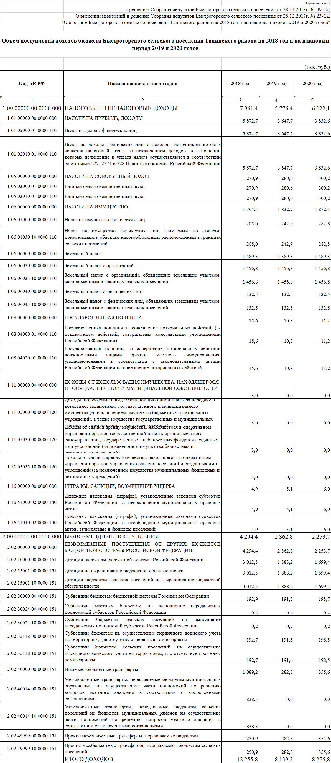

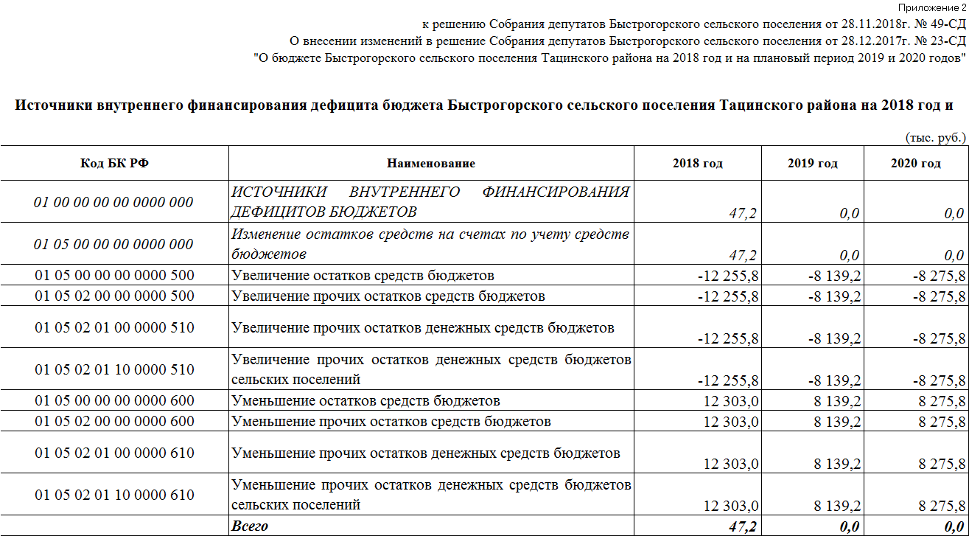

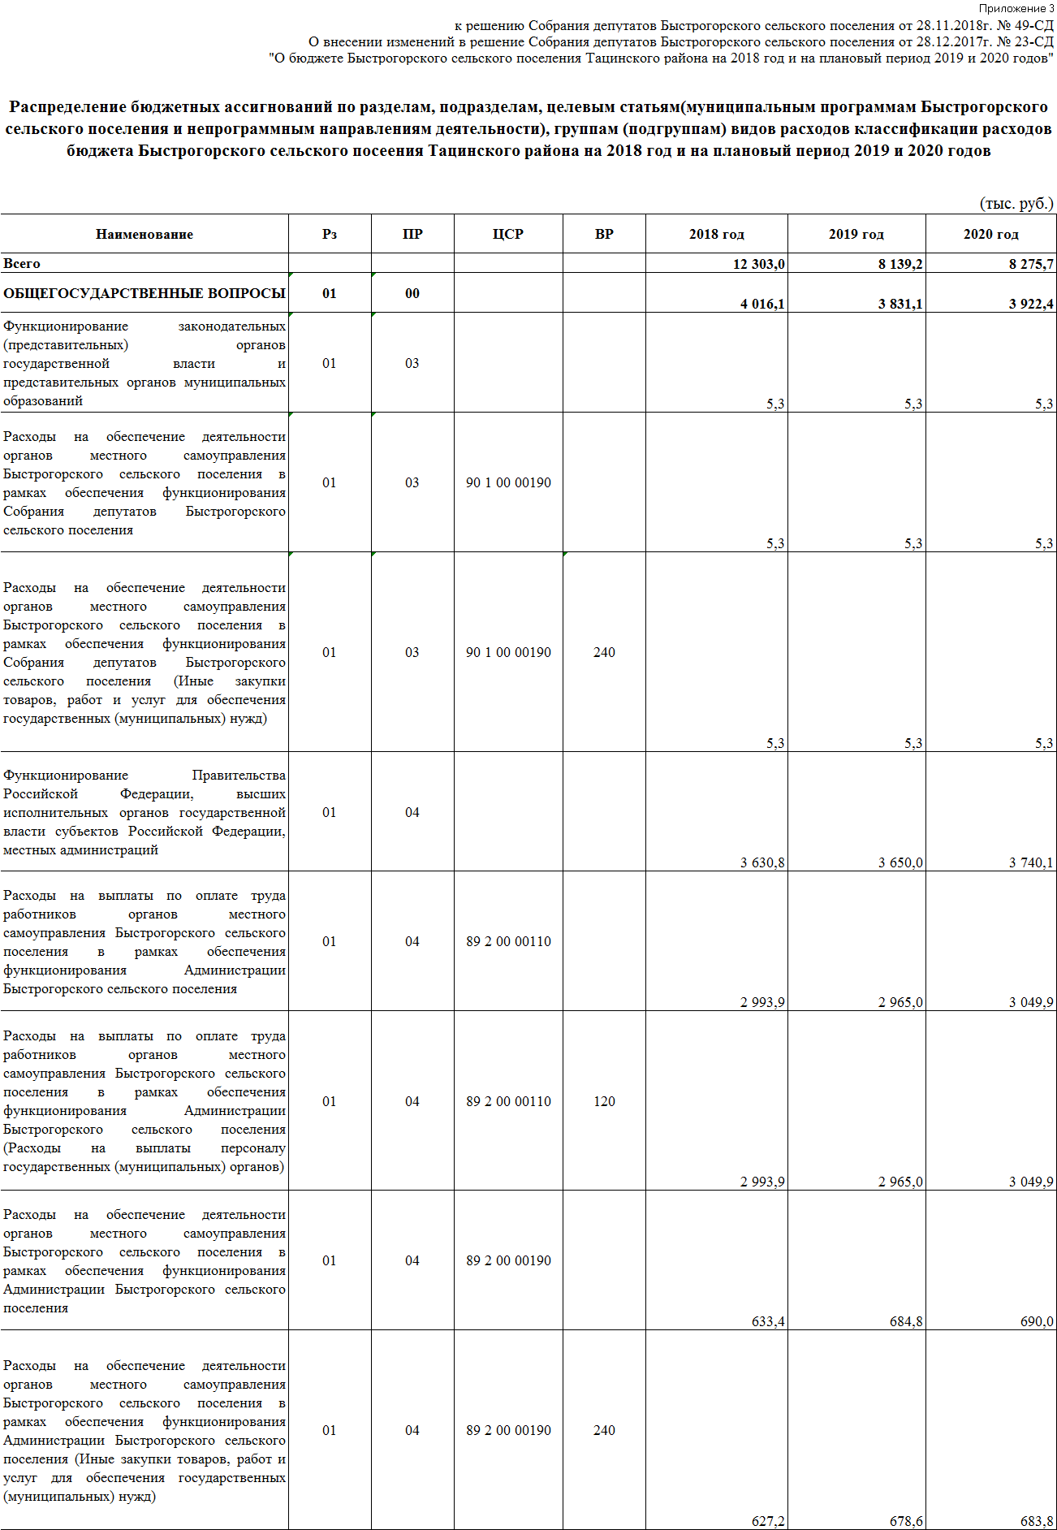

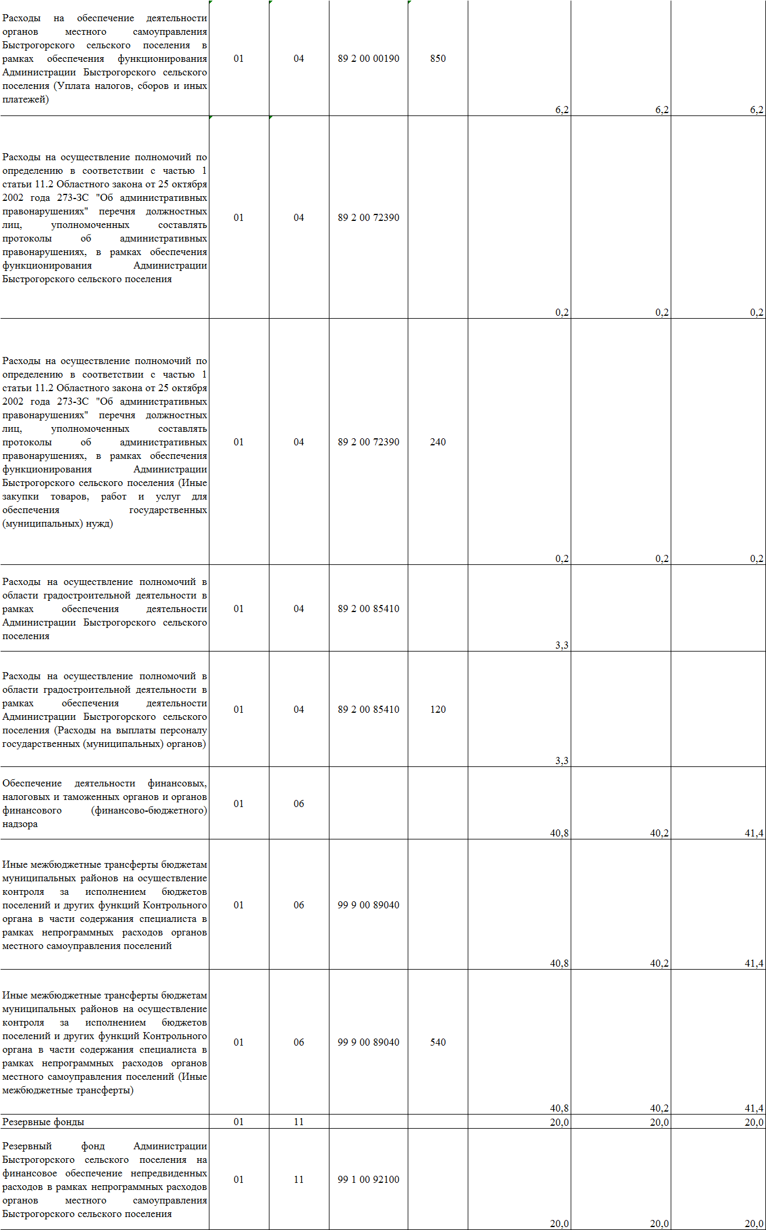

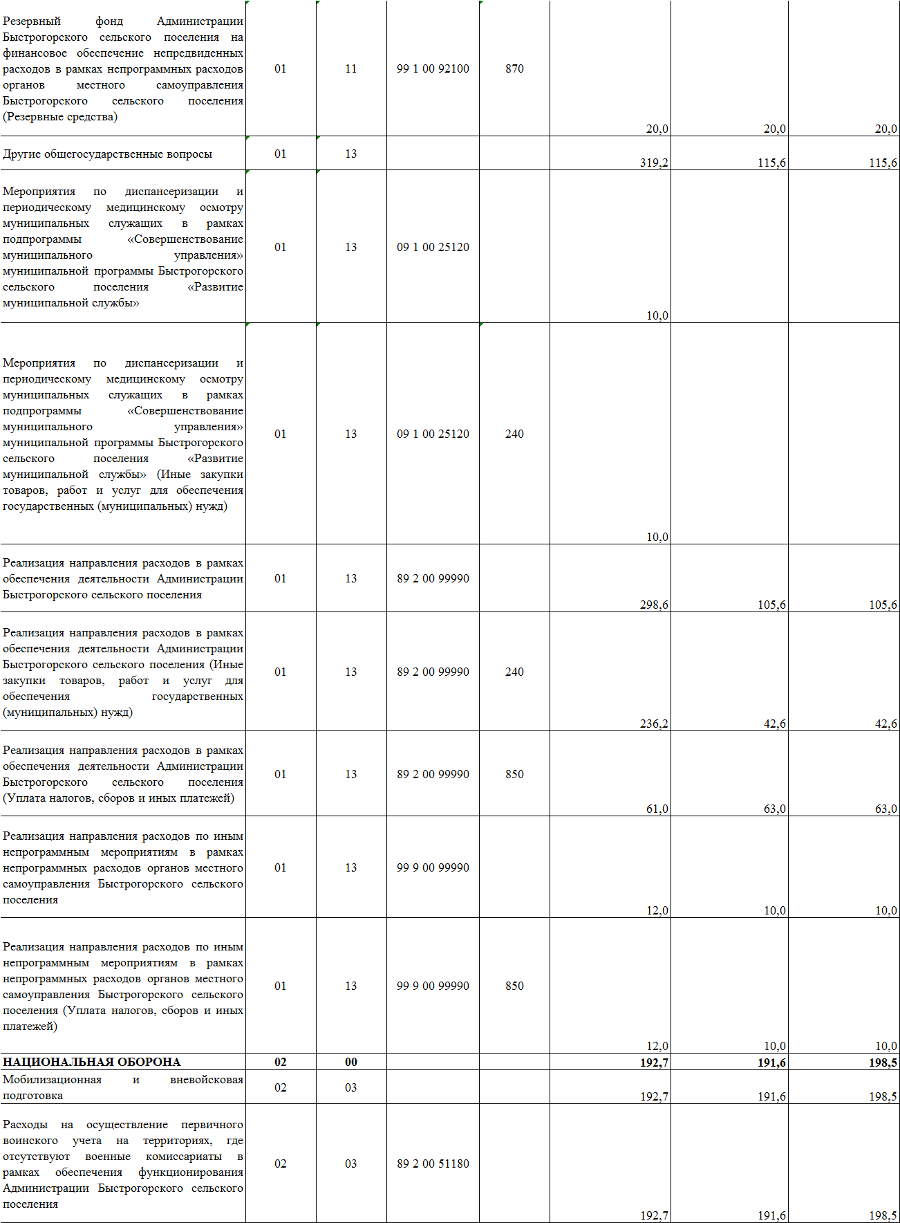 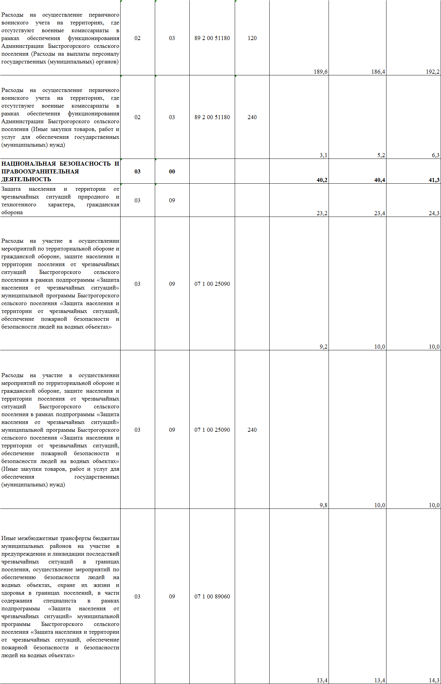

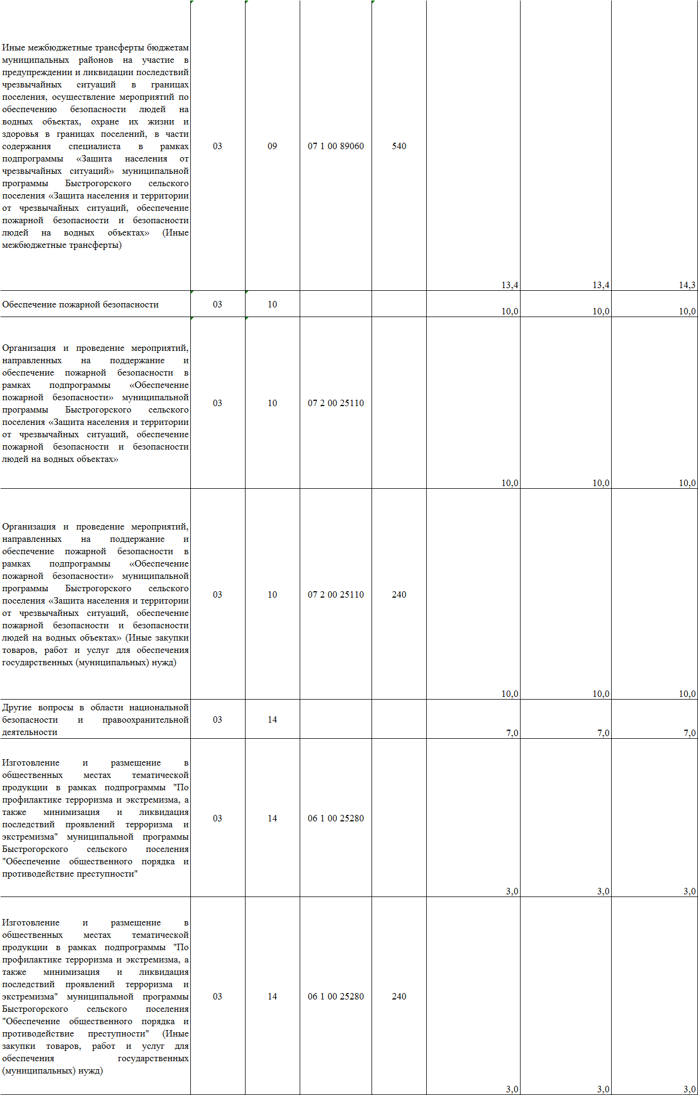

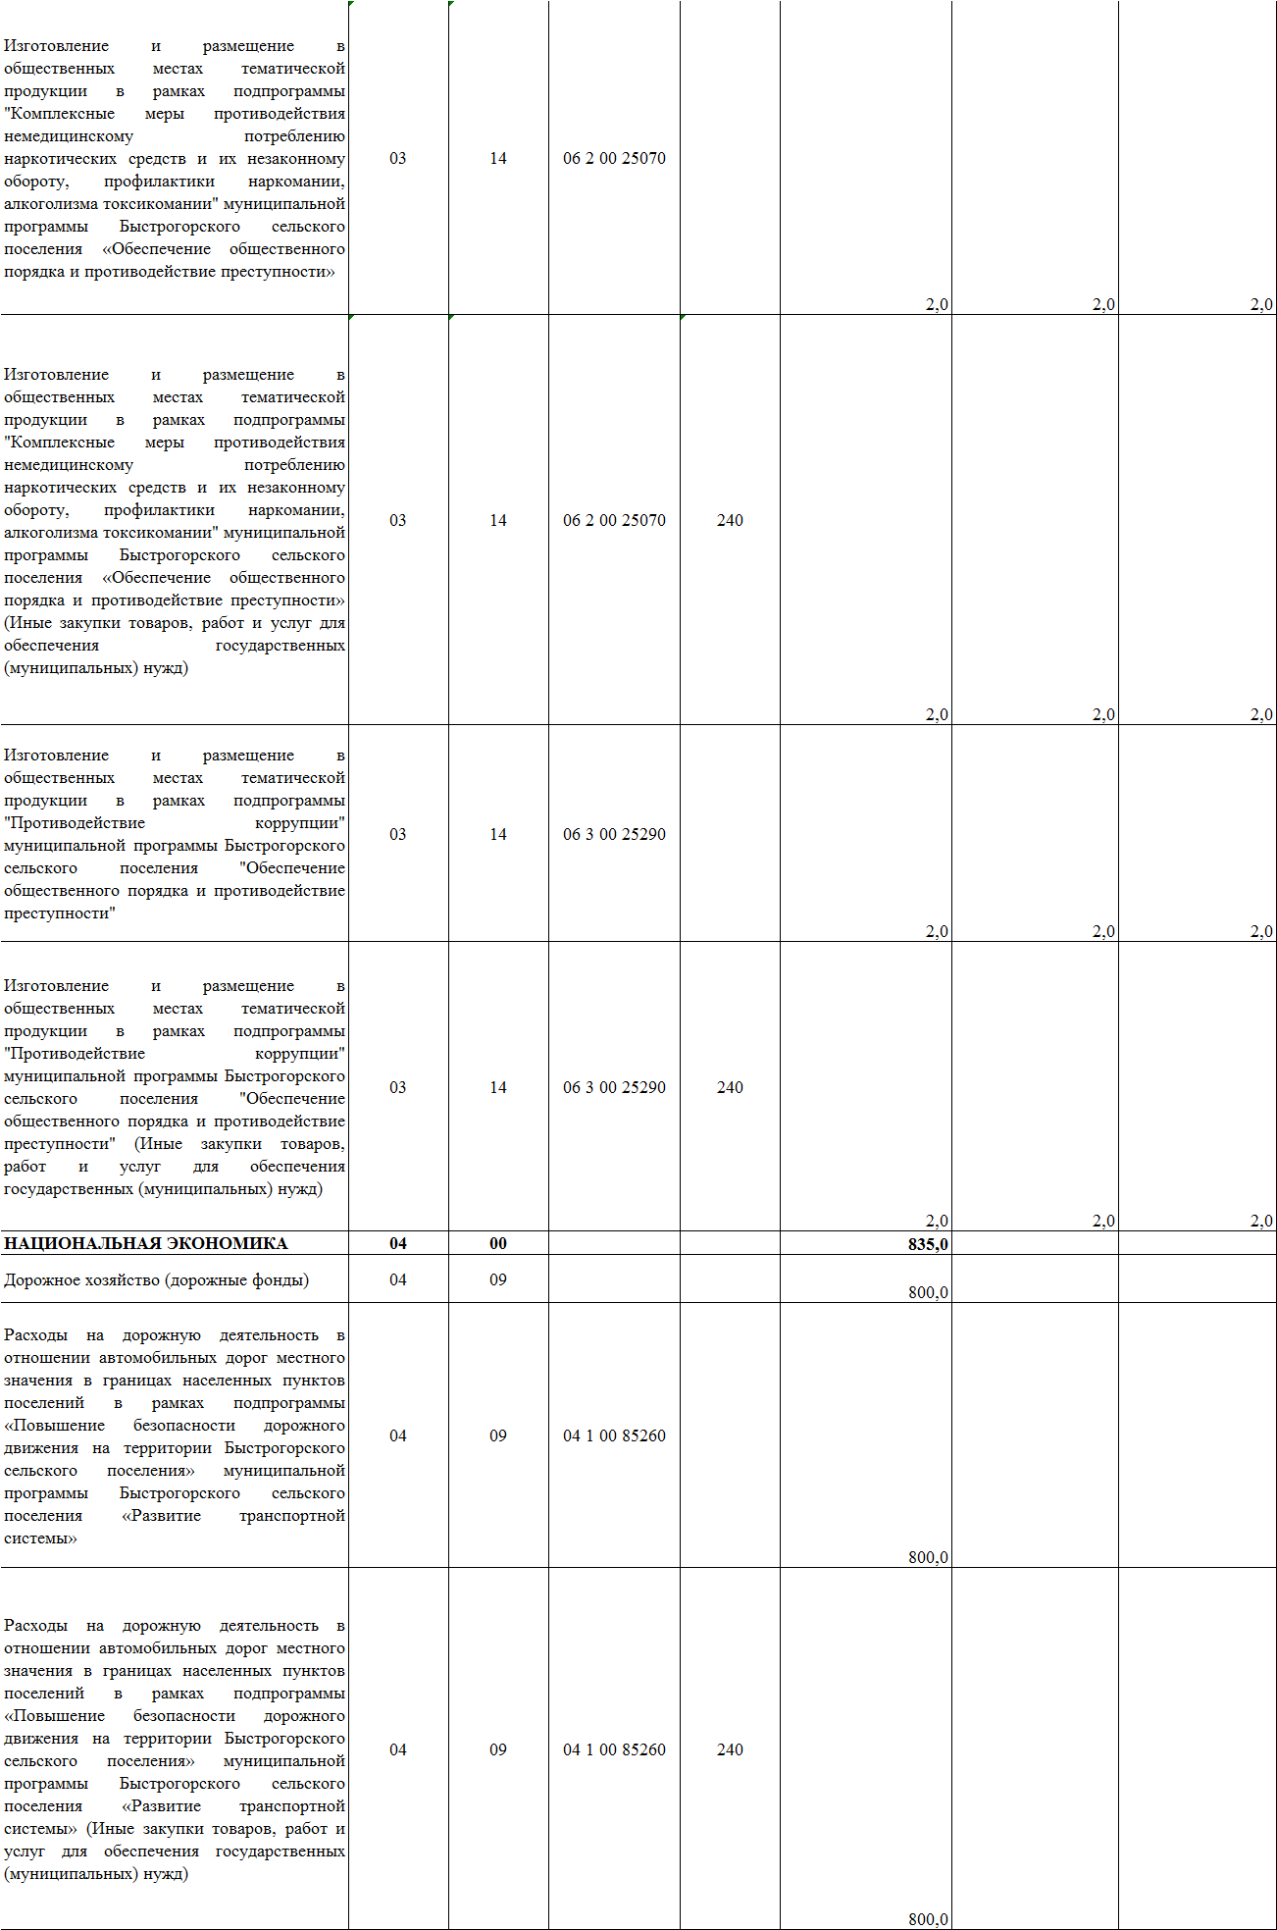

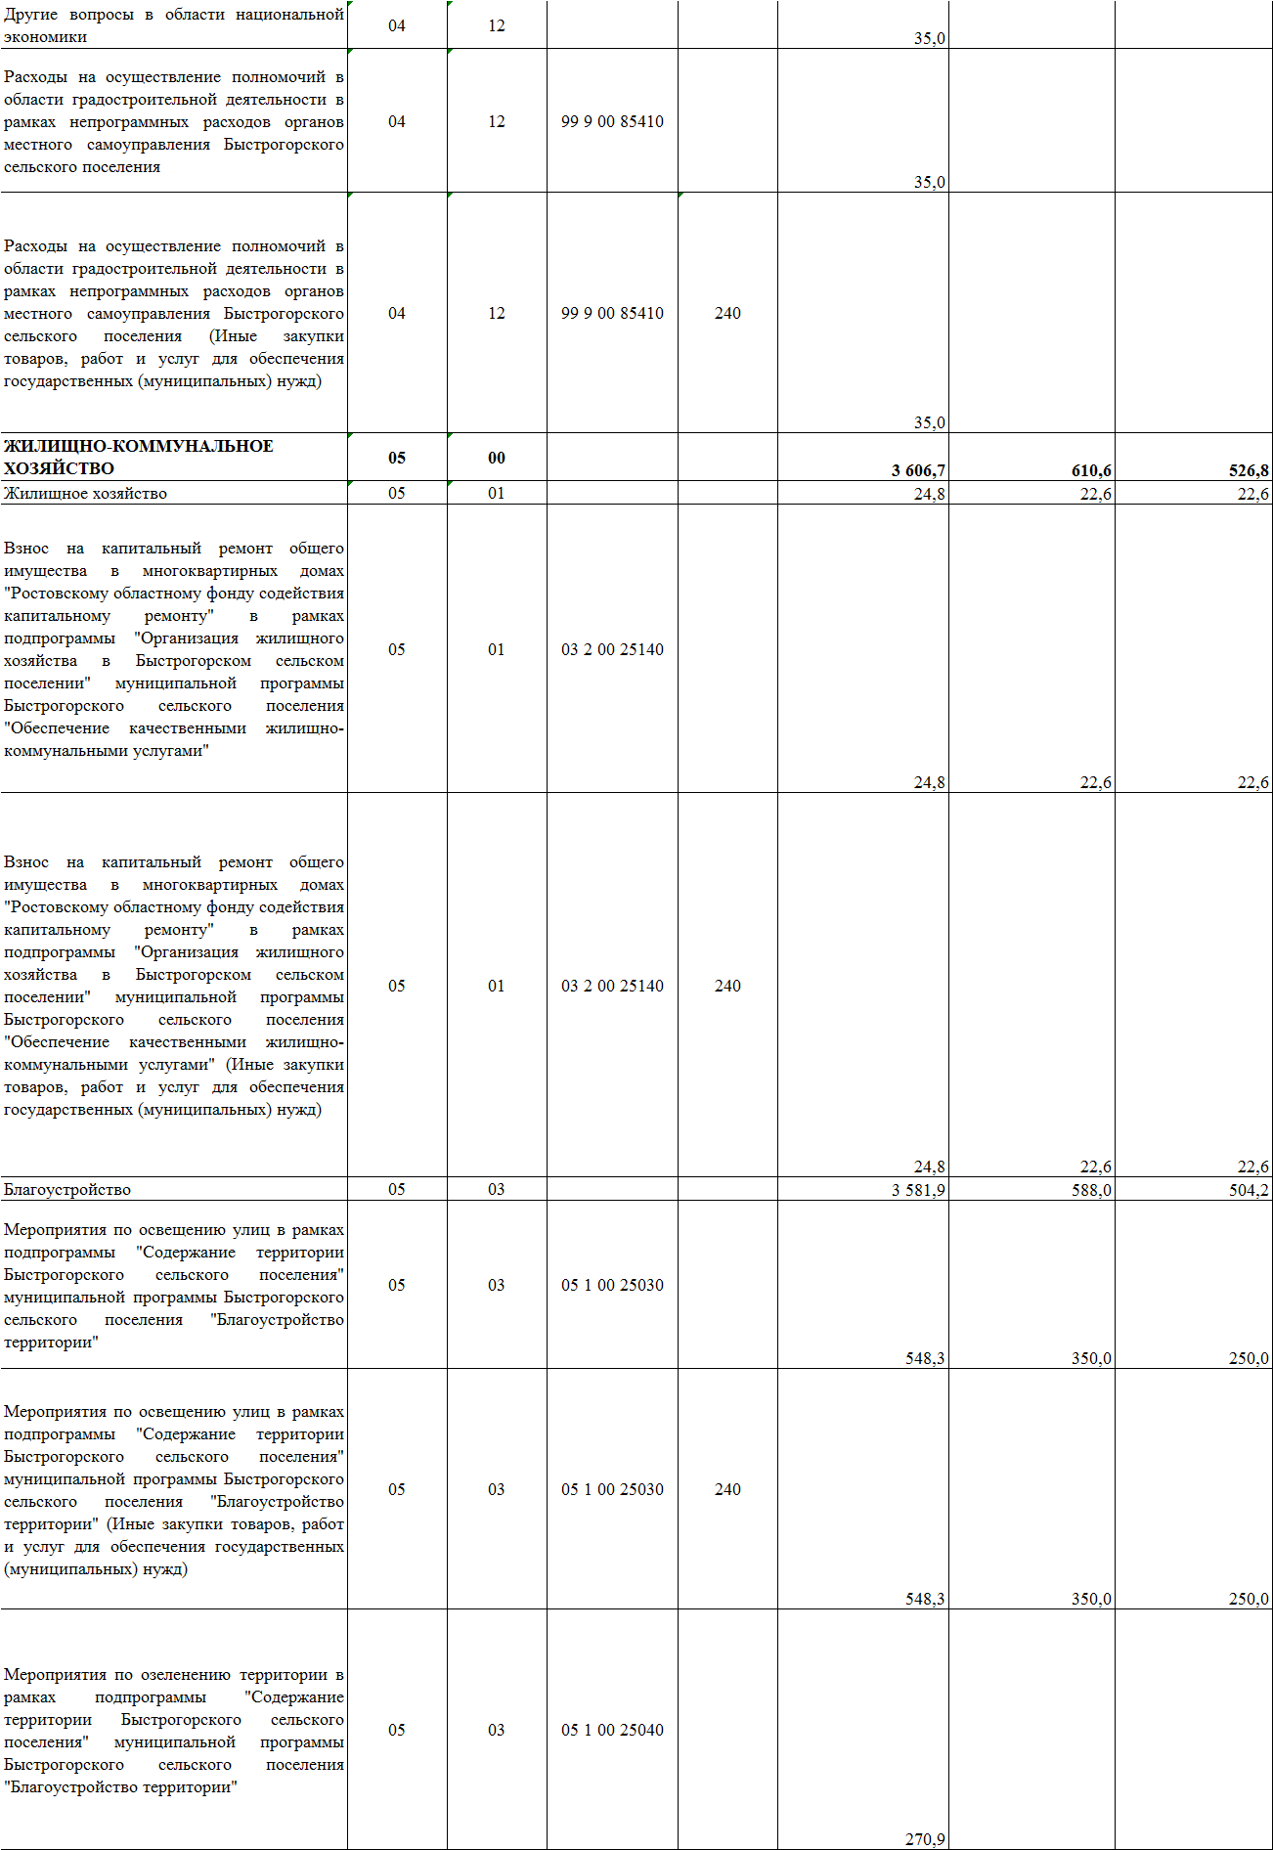

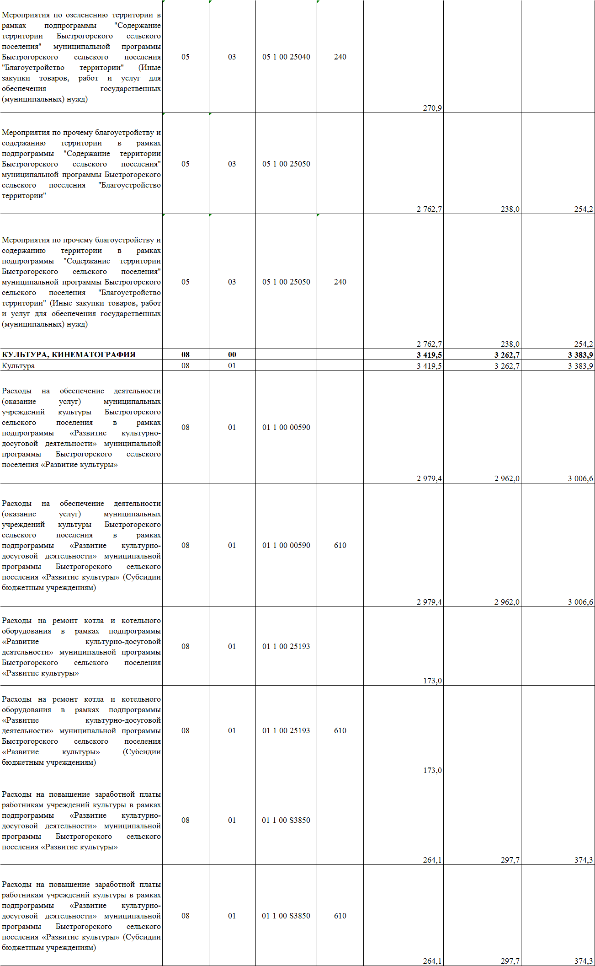

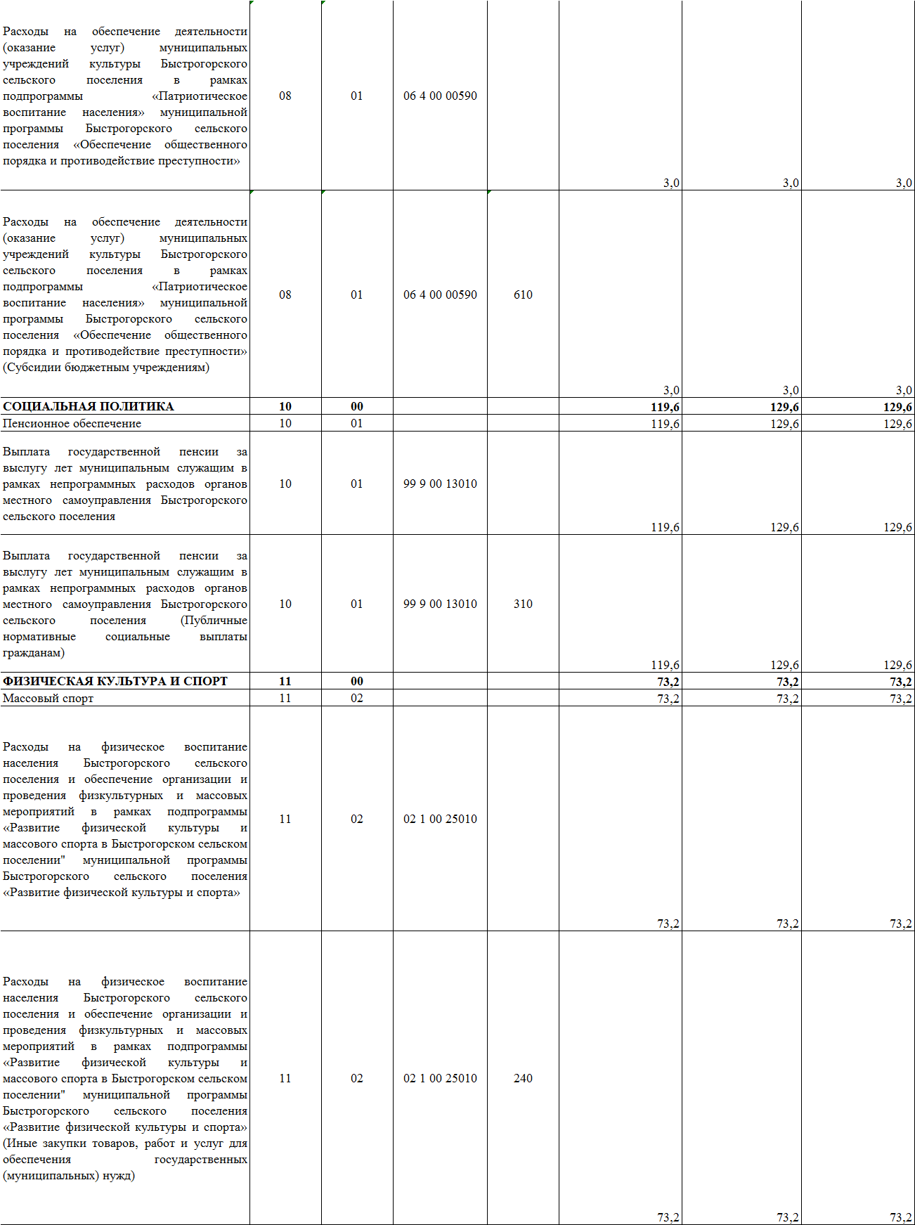

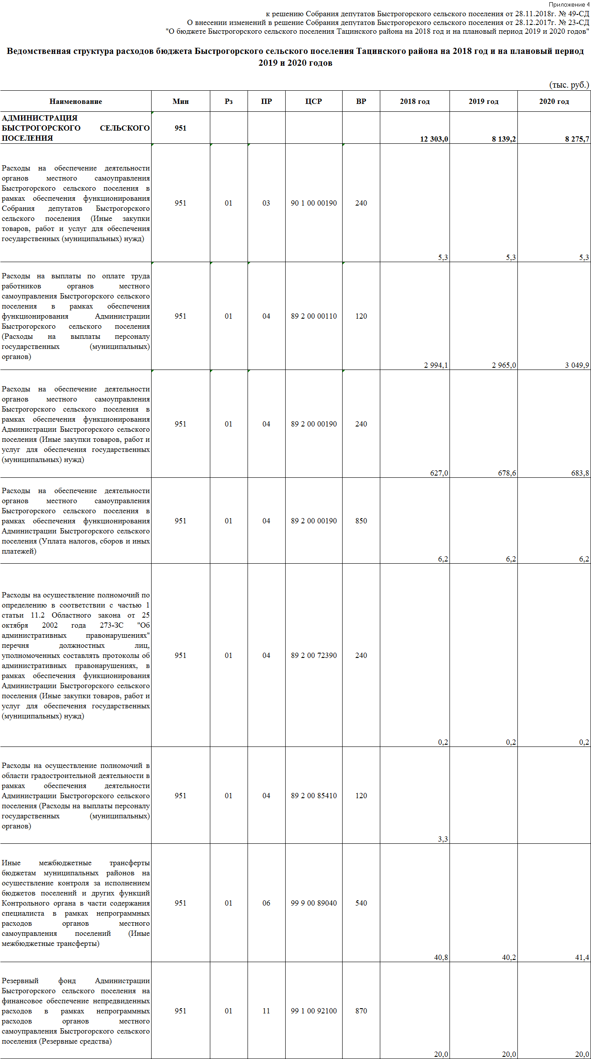 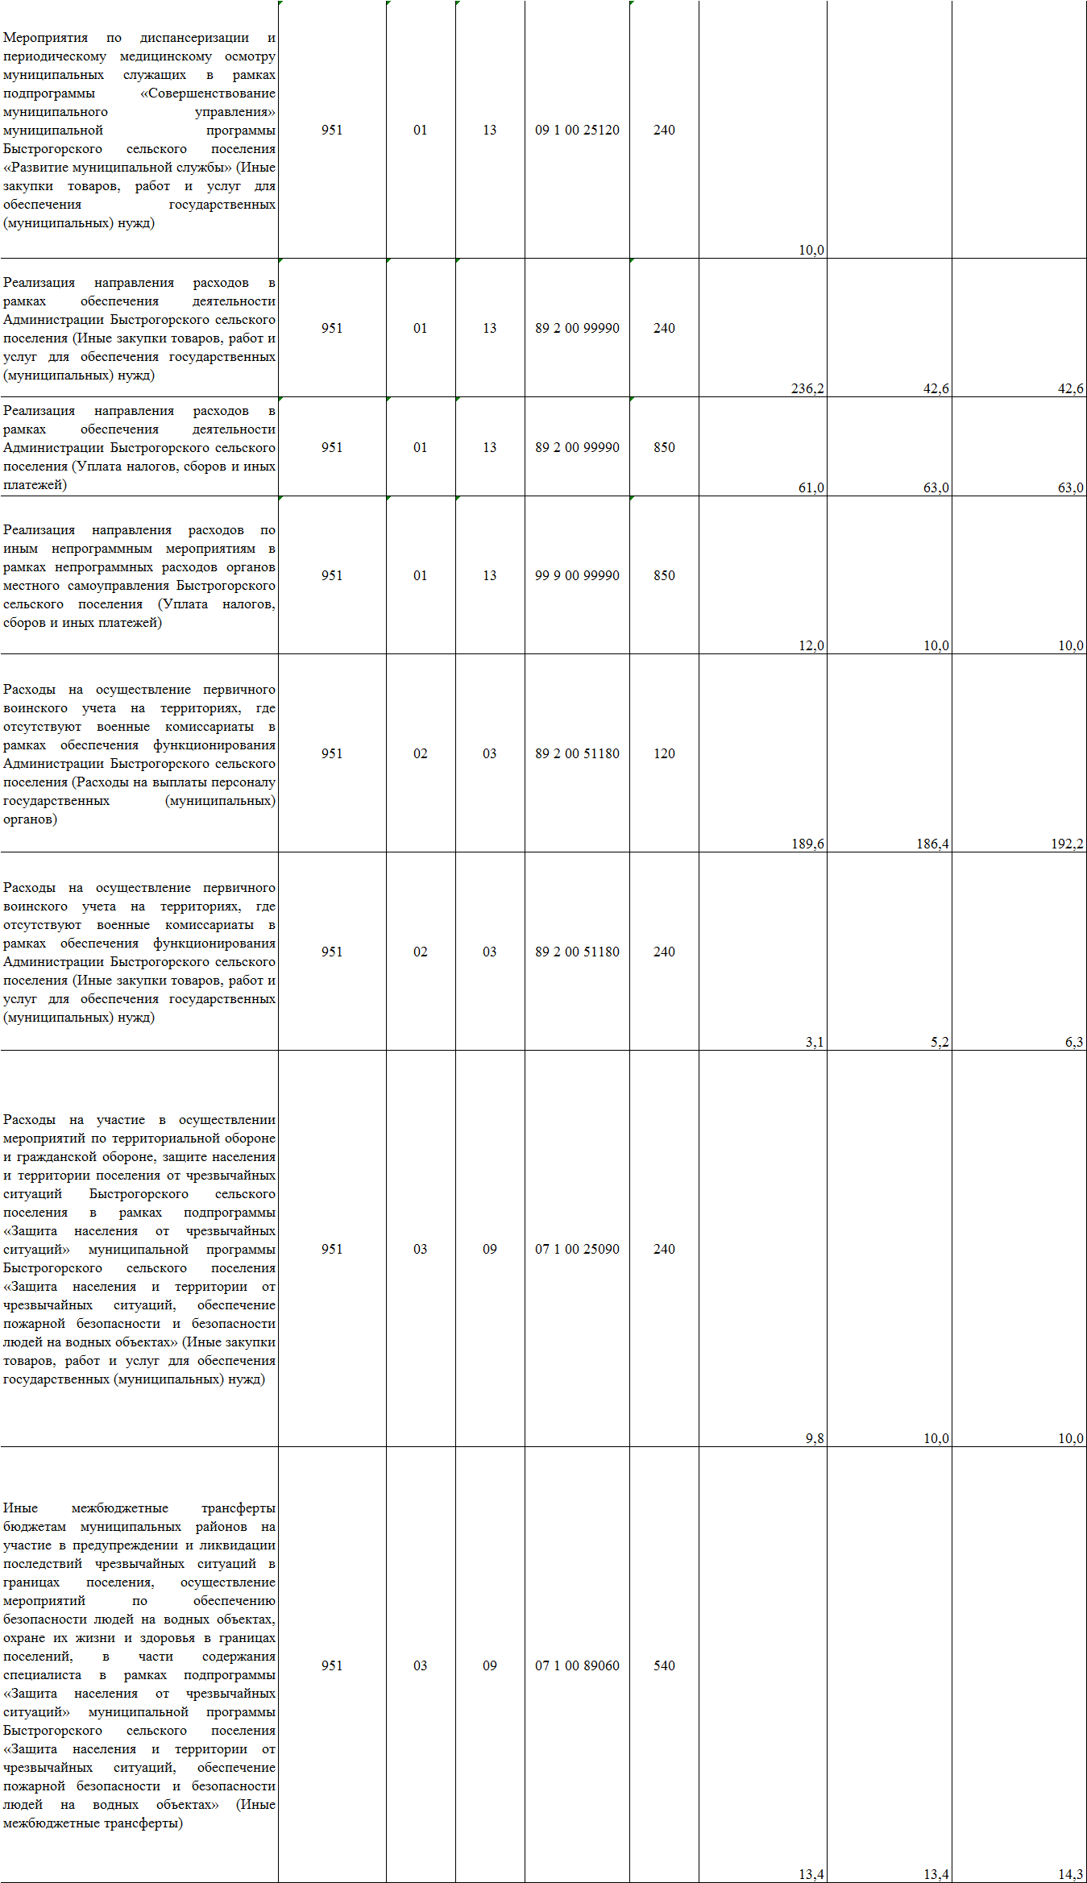

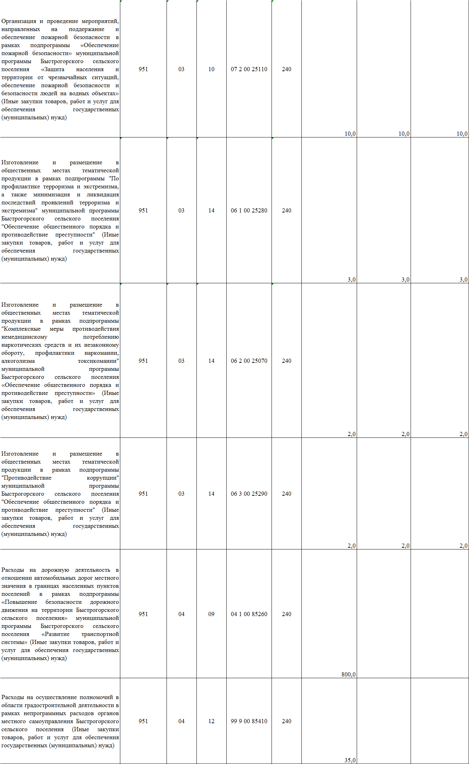

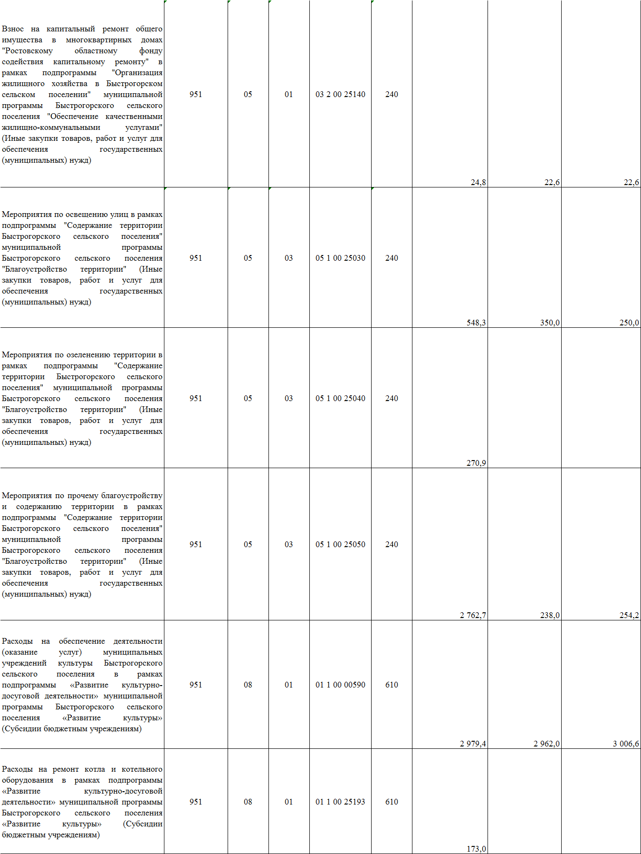

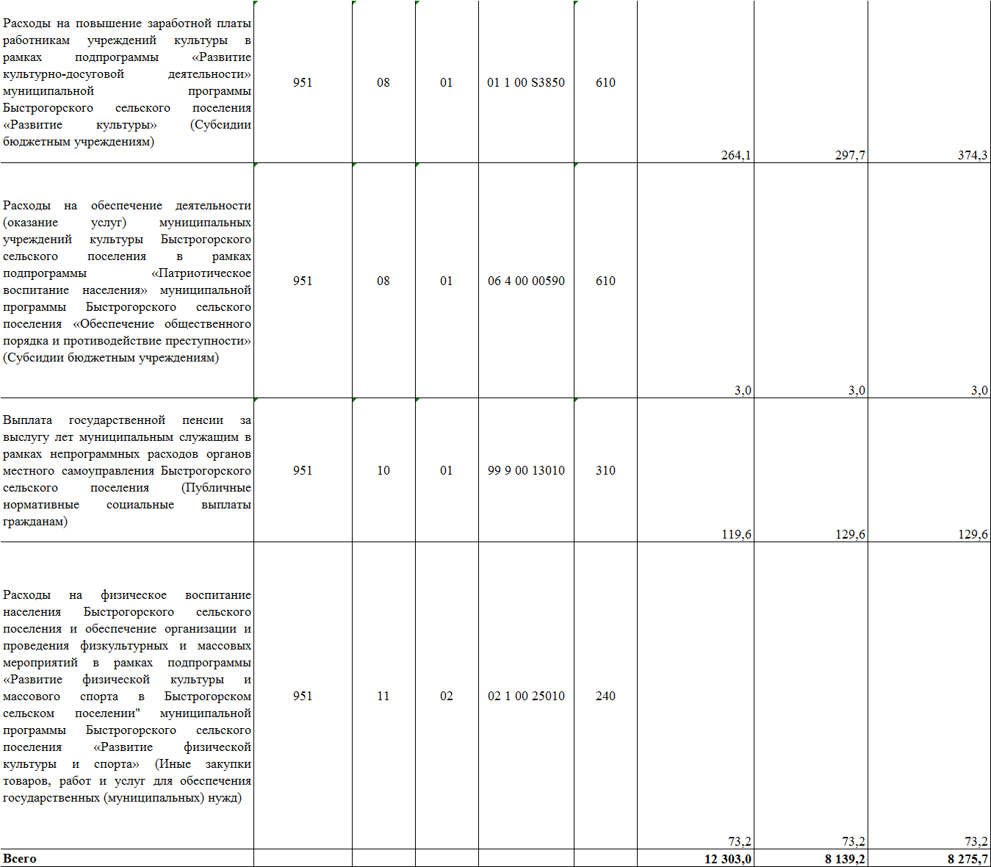

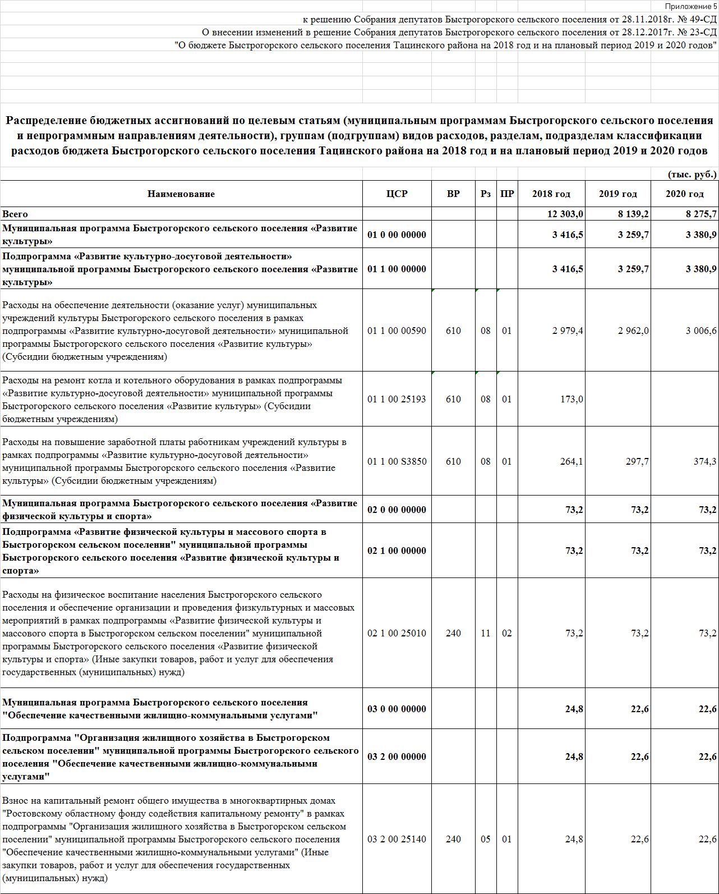

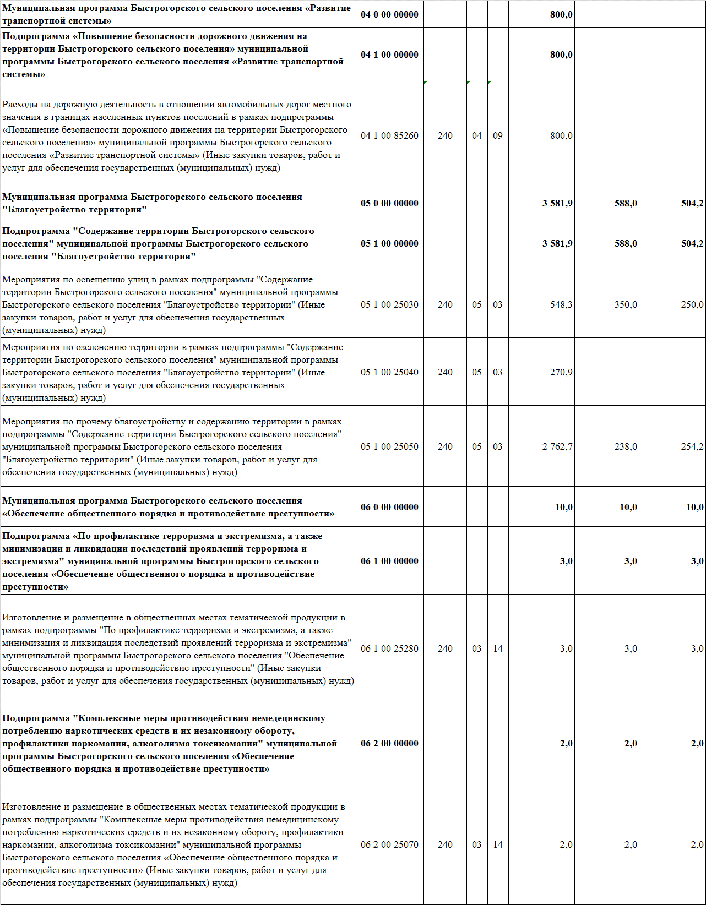

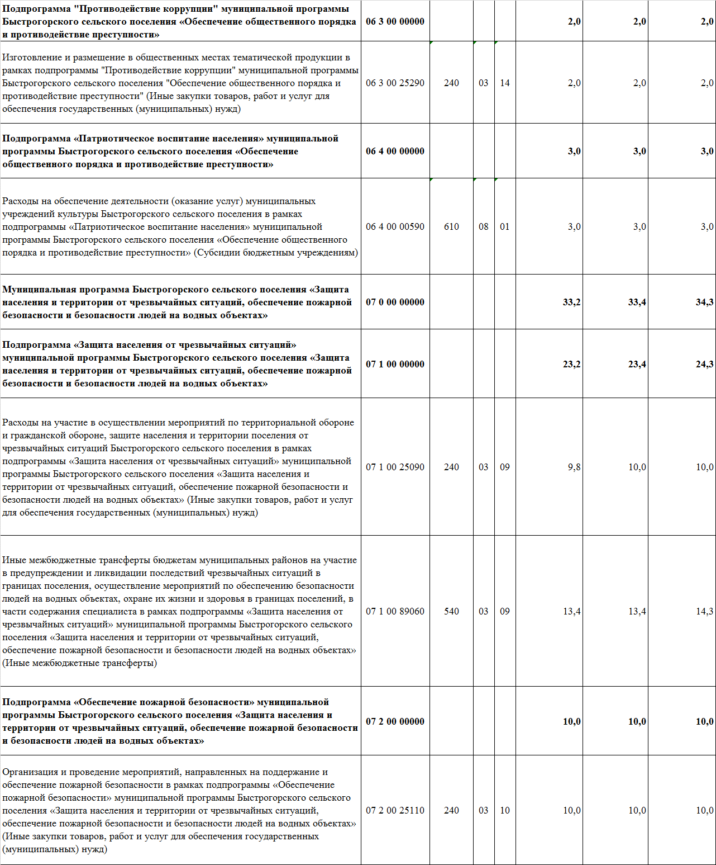

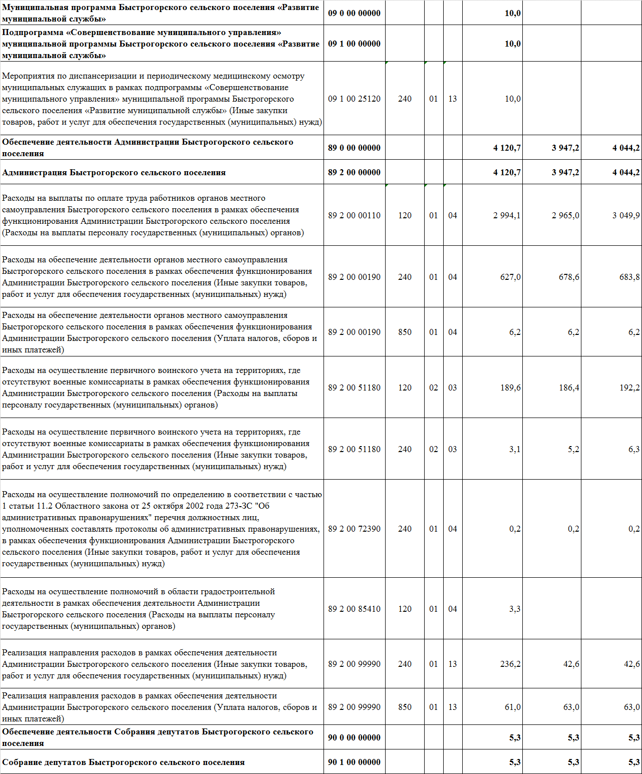

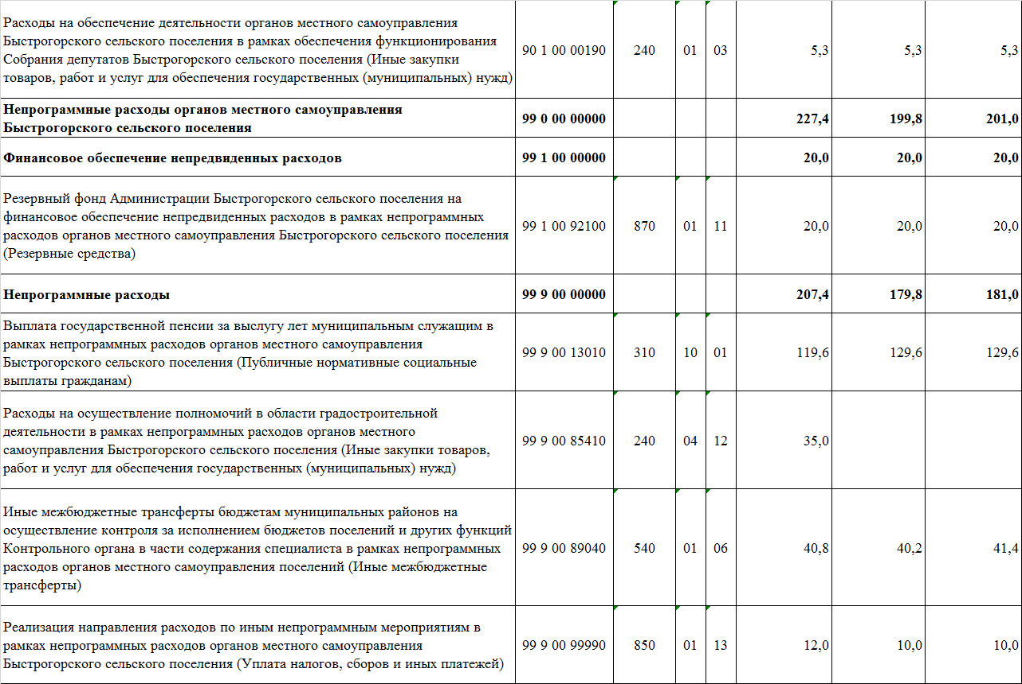

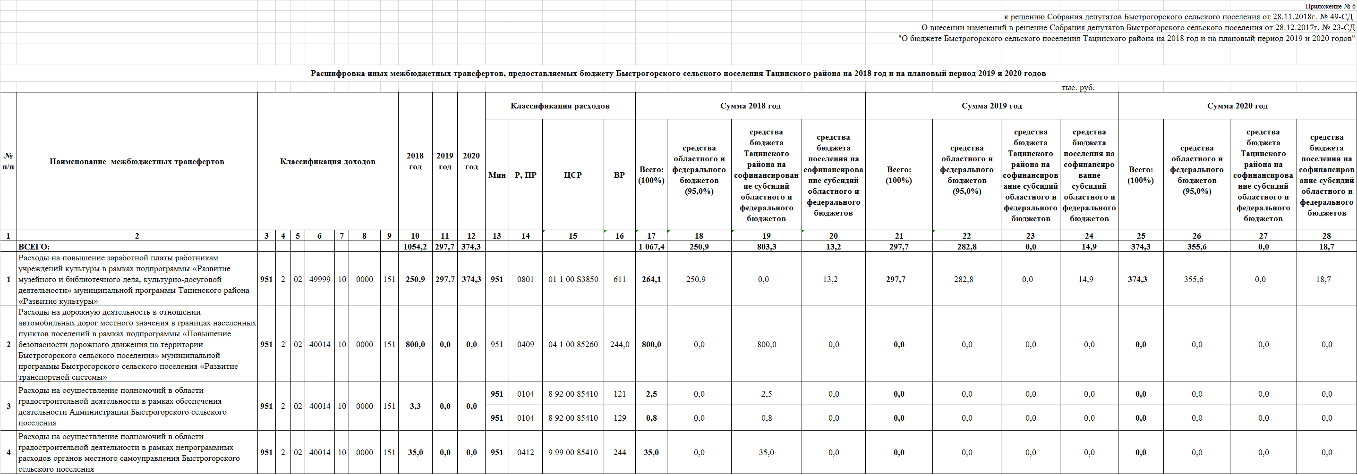 _

**РЕШЕНИЕ**

**Об избрании заместителя председателя**

**Собрания депутатов Быстрогорского**

**сельского поселения четвертого созыва**

**Принято**

**Собранием депутатов 28 ноября 2018 года**

В соответствии со статьей 25 Устава муниципального образования «Быстрогорское сельское поселение» и статьей 8 Регламента Собрания депутатов Быстрогорского сельского поселения, пунктом 2 части 13 статьи 32 Устава муниципального образования «Быстрогорское сельское поселение», на основании личного заявления заместителя председателя Собрания депутатов Быстрогорского сельского поселения Середняк Татьяны Николаевны о сложении депутатских полномочий от 19.11.2018 года, Собрание депутатов Быстрогорского сельского поселения

**РЕШИЛО:**

1. Избрать заместителем председателя Собрания депутатов Быстрогорского сельского поселения четвертого созыва Грамм Ирину Ивановну.

2. Признать утратившим силу Решение Собрания депутатов Быстрогорского сельского поселения № 2 от 26 сентября 2017 года «Об избрании заместителя председателя Собрания депутатов Быстрогорского сельского поселения четвертого созыва».

3. Настоящее решение вступает в силу со дня его принятия и подлежит официальному опубликованию в периодическом печатном издании муниципального образования «Быстрогорское сельское поселение» бюллетене «Быстрогорский вестник» и на официальном сайте муниципального образования «Быстрогорское сельское поселение».

**Председатель Собрания депутатов-**

**глава Быстрогорского**

**сельского поселения Т.А Янченко**

**№ 50-СД**

**п.Быстрогорский**

**РЕШЕНИЕ**

**О внесении изменений в Решение**

**Собрания депутатов Быстрогорского**

**сельского поселения № 3 от 26.09.2017 г**

**Об утверждении составов**

**постоянных комиссий**

**Собрания депутатов**

**Быстрогорского сельского**

**поселения четвертого созыва**.

**Принято**

**Собранием депутатов 28 ноября 2018 года**

В соответствии со статьей 36 Устава муниципального образования «Быстрогорское сельское поселение» и главы 3 Регламента Собрания депутатов Быстрогорского сельского поселения, пункта 2 части 13 статьи 32 Устава муниципального образования «Быстрогорское сельское поселение», на основании личного заявления Середняк Татьяны Николаевны о сложении депутатских полномочий от 19.11.2018 года, Собрание депутатов Быстрогорского сельского поселения

**РЕШИЛО:**

1. Исключить из состава постоянной комиссии по вопросам промышленности, транспорта, связи, ЖКХ, охраны окружающей среды члена комиссии Середняк Татьяну Николаевну.

2. Настоящее решение вступает в силу со дня его принятия и подлежит официальному опубликованию в периодическом печатном издании муниципального образования «Быстрогорское сельское поселение» бюллетене «Быстрогорский вестник» и на официальном сайте муниципального образования «Быстрогорское сельское поселение».

**Председатель Собрания депутатов-**

**глава Быстрогорского**

**сельского поселения Т.А Янченко**

**№ 51-СД**

**п.Быстрогорский**

**РЕШЕНИЕ**

|  |
| --- |
| **Об избрании депутата И.И Грамм в состав Собрания депутатов Тацинского района** |

**Принято**

**Собранием депутатов 28 ноября 2018 года**

В соответствии с Областным законом от 21 ноября 2014 года №255-ЗС «О представительных органах и главах муниципальных районов и глав поселений в ростовской области», части 3 статьи 23 Устава муниципального образования «Тацинский район», пункта 2 части 13 статьи 32 Устава муниципального образования «Быстрогорское сельское поселение», на основании личного заявления Середняк Татьяны Николаевны о сложении депутатских полномочий от 19.11.2018 года, Собрание депутатов Быстрогорского сельского поселения

**РЕШИЛО:**

1. Избрать депутатом Собрания депутатов Тацинского района пятого созыва Грамм Ирину Ивановну, избранную по Быстрогорскому многомандатному избирательному округу №1, выдвинутуюРегиональным отделением Политической партии СПРАВЕДЛИВАЯ РОССИЯ в Ростовской области
2. Признать утратившим силу Решение Собрания депутатов № 5-СД от 26.09.2017 г*.* **«**Об избрании депутата Т.Н. Середняк в состав Собрания депутатов Тацинского района».
3. Опубликовать настоящее Решение.
4. Направить настоящее Решение в Собрание депутатов Тацинского района.
5. Настоящее Решение вступает в силу со дня его принятия.
6. Контроль за исполнением настоящего Решения возложить на заместителя председателя Собрания депутатов Быстрогорского сельского поселения И.И Грамм.

**Председатель Собрания депутатов-**

**глава Быстрогорского**

**сельского поселения Т.А Янченко**

**№ 52-С**

**п.Быстрогорский**

__________________________________________________________________

**Учредитель: Администрация муниципального образования «Быстрогорское сельское поселение».**

**Главный редактор: Глава Администрации Быстрогорского сельского поселения Кутенко С.Н**

**Издатель: Администрация муниципального образования «Быстрогорское сельское поселение».**

**Пятница 30 ноября 2018 года № 29**

**Время подписания в печать: 17-00 Тираж: не более 1000 экз. в год.**

**Адрес редакции: п. Быстрогорский ул. Волгодонская д.9 «Бесплатно»**

**Ответственный за выпуск: – Глава Администрации Быстрогорского сельского поселения С. Н. Кутенко**